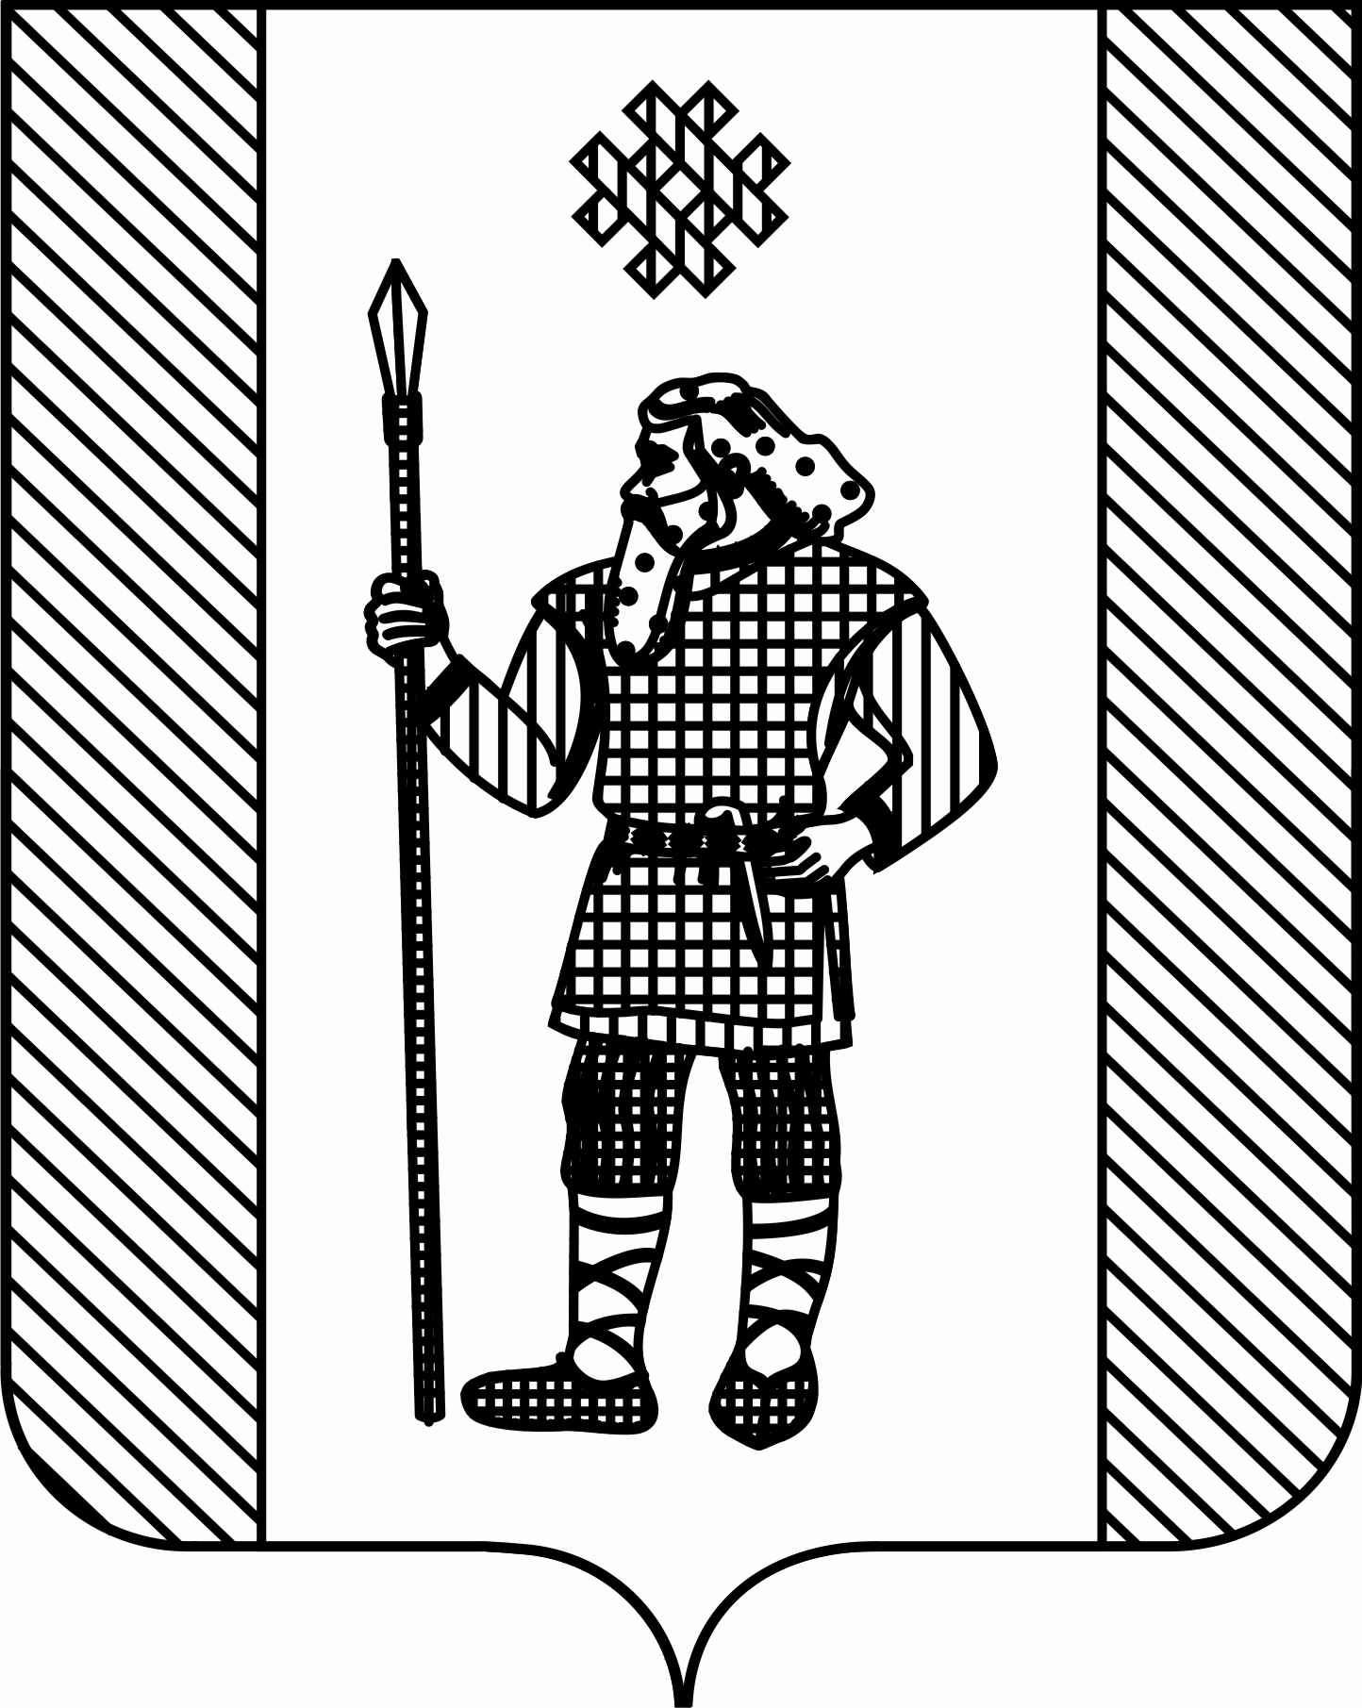
П Р И К А З
начальника управлениЕ образования
администрации КУДЫМКАРСКОГО МУНИЦИПАЛЬНОГО ОКРУГА
ПЕРМСКОГО КРАЯ

27.03.2020 № 24
г. Кудымкар
«О мероприятиях, реализуемых
в связи с угрозой распространения
новой короновирусной инфекции
в Пермском крае»

В связи с введением в Пермском крае режима «ПОВЫШЕННОЙ ГОТОВНОСТИ» ввиду угрозы распространения новой короновирусной инфекции в соответствии с Указом губернатора Пермского края от 25.03.2020 №21 «О внесении изменений в указ губернатора Пермского каря от 19 марта 2020 г. № 18 «О мероприятиях, реализуемых в связи с угрозой распространения новой короновирусной инфекции (COVID-19) в Пермском крае»
ПРИКАЗЫВАЮ:

1. Установить с 30 марта по 03 апреля 2020 года в образовательных учреждениях нерабочие дни с сохранением за работниками заработной платы.
2. В период с 30 марта по 03 апреля 2020 года:
2.1. отменить дистанционное обучение учащихся;
2.2. закрыть детские дошкольные учреждения;
2.3. в случае необходимости в детских дошкольных учреждениях открыть дежурную группу на 2-3 воспитанников.
3. С 30 марта организовать выдачу сухих пайков для льготной категории детей согласно перечню продуктов сухого пайка на 10 дней с учетом мнения родительской общественности
4. Выдача сухих пайков осуществляется специалистом, определенным руководителем образовательного учреждения, по ведомости в соответствии со списками обучающихся.
5. Рекомендовать:
5.1. педагогическим работникам во время нерабочей недели отработать формы дистанционного обучения;
5.2. организовать особый контроль за детьми ГР и СОП;
5.3. руководителям МБОУ «Белоевская общеобразовательная школа-интернат для обучающихся с ОВЗ», МБОУ «Кувинская общеобразовательная школа –интернат для обучающихся с ОВЗ», МБОУ «Ленинская санаторная школа – интернат» после нерабочей недели организовать передачу обучающимся домашнего задания любым доступным способом.
6. Контроль за выполнением приказа возложить на руководителей образовательных учреждений.
7. Контроль за исполнением настоящего приказа оставляю за собой.

Начальника управления образования А. С. Корниенко

